


UNIVERSIDAD NACIONAL AUTÓNOMA DE MÉXICO

FACULTAD DE INGENIERÍA

Diseño Digital Moderno

Tarea 1:
Sistemas Numéricos, Conversiones y Aritmética

Profesor:
Dr. Oscar Francisco Fuentes Casarrubias

Grupo: 7
García Carillo Noe
Roman Benitez Alejandro

Semestre 2027-1

Tarea 1
Para la resolución de los problemas planteados se usó el lenguaje de programación Python, estructurando ambos programas mediante funciones independientes con el propósito de separar las diferentes etapas de procesamiento y facilitar tanto la validación de datos como la comprobación de los resultados.

Conversor
En el Problema 1 que es el de la conversión entre sistemas numéricos, se desarrolló un algoritmo capaz de trabajar con bases enteras comprendidas entre 2 y 16. Antes de realizar cualquier conversión, el programa valida que cada carácter introducido pertenezca a la base de origen seleccionada. Para bases mayores que 10 se utilizan las letras A, B, C, D, E y F para representar los valores del 10 al 15, aceptando tanto letras mayúsculas como minúsculas.
La conversión se realizó de manera procedural, es decir, el programa resuelve el problema siguiendo una serie de pasos o procedimientos definidos en lugar de usar una función que haga toda la conversión automáticamente, evitando el uso de funciones que conviertan automáticamente números entre bases. Primero, el número de entrada se interpreta mediante su valor posicional, separando la parte entera de la parte fraccionaria. Posteriormente, para obtener la representación en la base de destino, la parte entera se convierte mediante divisiones sucesivas, almacenando los residuos obtenidos, mientras que la parte fraccionaria se obtiene mediante multiplicaciones sucesivas por la base de destino.
Ejemplo de funcionamiento normal
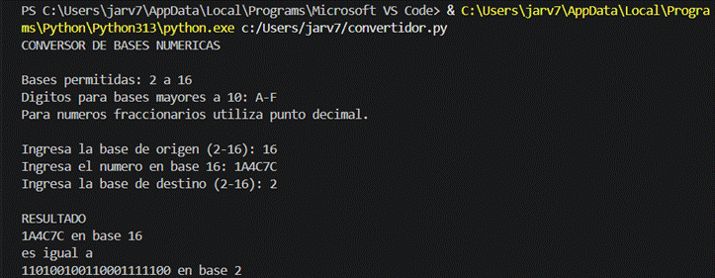

Ejemplo de datos de entrada erróneos
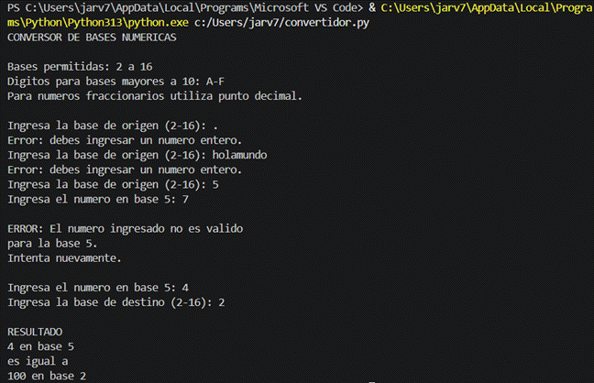

Sumador binario
En el Problema 2 se implementó el emulador de un sumador binario con signo de 6 bits. El programa recibe dos números enteros en el intervalo de −32 a 31 y obtiene su representación binaria. Para ello se creó una función elemental denominada sumar_un_bit, la cual recibe dos bits y un acarreo de entrada. La suma de estos tres valores permite obtener el bit resultante mediante el residuo de la división entre 2, mientras que el acarreo de salida se determina comprobando si la suma total es mayor o igual que 2.
Cuando alguno de los números introducidos es negativo, su representación se obtiene mediante el procedimiento de Complemento a2. Primero se obtiene su representación binaria, posteriormente se invierten los bits correspondientes y finalmente se suma una unidad comenzando desde el bit menos significativo. De esta manera se obtiene la representación binaria necesaria para efectuar posteriormente la suma.
La suma de ambos números se realiza de derecha a izquierda mediante llamadas consecutivas a la función sumar_un_bit. Se efectúan inicialmente cinco ciclos para procesar los bits de datos, propagando el acarreo obtenido en cada posición hacia la siguiente. Después se realiza una sexta operación para sumar los bits de signo junto con el último acarreo generado.
Finalmente, el programa determina la existencia de desbordamiento u overflow comparando el acarreo que entra al bit de signo con el acarreo que sale de dicho bit. Si ambos valores son diferentes, se considera que ocurrió un desbordamiento aritmético y el programa informa esta condición al usuario.

Ejemplo de funcionamiento normal
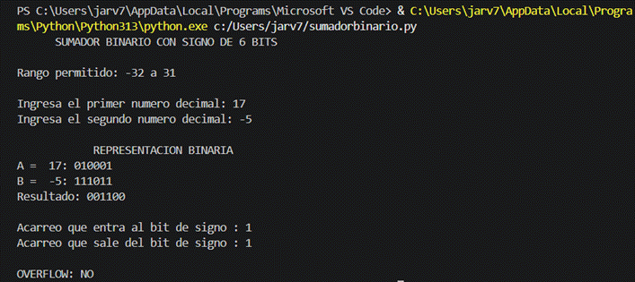

Ejemplo de datos de entrada erróneos
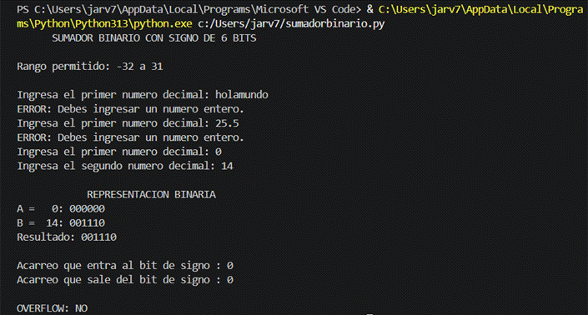

Ejemplo de desbordamiento de suma binaria
